

**АГЕНТСТВО ПО ОХРАНЕ КУЛЬТУРНОГО НАСЛЕДИЯ**

**РЕСПУБЛИКИ ДАГЕСТАН**

**(Дагнаследие)**

**П Р И К А З**

«___» _________2025 г. №________

**Об утверждении границ зоны охраны объекта культурного наследия регионального значения «Архитектурный ансамбль - Дворец культуры «Дагдизель» с прилегающей парковой территорией и оградой» (1940 - 1967 гг.), расположенного по адресу: Республика Дагестан,**

**г. Каспийск, ул. Мира, 7, и Требований к градостроительным регламентам в границах территории данной зоны**

В соответствии со ст. 34 Федерального закона от 25 июня 2002 г. № 73-ФЗ «Об объектах культурного наследия (памятниках истории и культуры) народов Российской Федерации», постановлением Правительства Российской Федерации от 12 сентября 2015 г. № 972 «Об утверждении Положения о зонах охраны объектов культурного наследия (памятников истории и культуры), народов Российской Федерации и о признании утратившими силу отдельных положений нормативных правовых актов Правительства Российской Федерации», пп. 6.3 п. 6 ст. 7, ст. 20 Закона Республики Дагестан от 3 февраля 2009 г. № 7 «Об объектах культурного наследия (памятниках истории и культуры) народов Российской Федерации, расположенных на территории Республики Дагестан», Положением об Агентстве по охране культурного наследия Республики Дагестан, утвержденным постановлением Правительства Республики Дагестан от 18.11.2016 № 342,

**приказываю:**

1. Утвердить границы зоны охраны объекта культурного наследия регионального значения «Архитектурный ансамбль - Дворец культуры «Дагдизель» с прилегающей парковой территорией и оградой» (1940 - 1967 гг.), расположенного по адресу: Республика Дагестан, г. Каспийск, ул. Мира, 7, согласно приложению № 1.

2. Утвердить требования к градостроительным регламентам в границах зоны охраны объекта культурного наследия регионального значения «Архитектурный ансамбль - Дворец культуры «Дагдизель» с прилегающей парковой территорией и оградой» (1940 - 1967 гг.), расположенного по адресу: Республика Дагестан, г. Каспийск, ул. Мира, 7, согласно приложению № 2.

3. Отделу правового обеспечения направить настоящий приказ на государственную регистрацию в Министерство юстиции Республики Дагестан, официальную копию приказа в прокуратуру Республики Дагестан и Управление Министерства юстиции Российской Федерации по Республике Дагестан для включения в федеральный регистр Российской Федерации в установленном законодательством порядке.

Направить копию настоящего приказа в Администрацию города Каспийск для размещения в информационной системе обеспечения градостроительной деятельности.

4. Отделу по работе с единым государственным реестром объектов культурного наследия обеспечить размещение информации о границах зоны охраны объекта культурного наследия регионального значения «Архитектурный ансамбль - Дворец культуры «Дагдизель» с прилегающей парковой территорией и оградой» (1940 - 1967 гг.), режимах использования земель и требованиях к градостроительным регламентам в границах зоны охраны объекта культурного наследия регионального значения «Архитектурный ансамбль - Дворец культуры «Дагдизель» с прилегающей парковой территорией и оградой» (1940 - 1967 гг.), в едином государственном реестре объектов культурного наследия (памятников истории и культуры) народов Российской Федерации, в федеральной государственной информационной системе территориального планирования, а также направить указанную информацию в орган кадастрового учета для внесения в государственный кадастр недвижимости.

5. Консультанту отдела Алиевой Н.М. разместить настоящий приказ на сайте Агентства по охране культурного наследия Республике Дагестан в информационно-телекоммуникационной в сети «Интернет» (https://dagnasledie.e-dag.ru/).

6. Настоящий приказ вступает в силу в установленном законодательством порядке.

7. Контроль за исполнением настоящего приказа оставляю за собой.

**Руководитель М. Мусаев**

Приложение № 1

к приказу Агентства по охране культурного наследия Республики Дагестан

от «___» ______________ 2025 г.

**Карта (схема) границ зон охраны объекта культурного наследия регионального значения «Архитектурный ансамбль - Дворец культуры «Дагдизель» с прилегающей парковой территорией и оградой» (1940 - 1967 гг.), расположенного по адресу: Республика Дагестан, г. Каспийск, ул. Мира, 7**

**I. Установление границ охранных зон объекта культурного**

**наследия регионального значения «Архитектурный ансамбль - Дворец культуры «Дагдизель» с прилегающей парковой территорией и оградой» (1940 - 1967 гг.), расположенного по адресу: Республика Дагестан, г. Каспийск, ул. Мира, 7**

**1.1. Описание прохождения границы охранной зоны объекта**

**культурного наследия (ОЗ)**

|  |  |  |  |  |  |  |  |  |  |  |  |  |  |  |
| --- | --- | --- | --- | --- | --- | --- | --- | --- | --- | --- | --- | --- | --- | --- |
| **ОПИСАНИЕ МЕСТОПОЛОЖЕНИЯ ГРАНИЦ** | | | | | | | | | | | | | | |
| **Зона с особыми условиями использования территории - граница охранной зоны объекта культурного наследия регионального значения «Архитектурный ансамбль Дворец культуры «Дагдизель» с прилегающей парковой территорией и оградой» (1940 - 1967 гг.), расположенного по адресу: Республика Дагестан, г. Каспийск, ул. Мира, 7** | | | | | | | | | | | | | | |
| (наименование объекта, местоположение границ которого описано (далее - объект)) | | | | | | | | | | | | | | |
| **Раздел 1** | | | | | | | | | | | | | | |
| **Сведения об объекте** | | | | | | | | | | | | | | |
| **№ п/п** | **Характеристики объекта** | | | | | | | | | **Описание характеристик** | | | | |
| **1** | **2** | | | | | | | | | **3** | | | | |
| 1. | Местоположение объекта | | | | | | | | | 368300, Республика Дагестан, город Каспийск | | | | |
| 2. | Площадь объекта +/- величина  погрешности определения площади (Р +/- Дельта Р) | | | | | | | | | 86676 +/- 103 м² | | | | |
| 3. | Иные характеристики объекта | | | | | | | | | - | | | | |
|  | | | | | | | | | | | | | | |
| **Раздел 2** | | | | | | | | | | | | | | |
| **Сведения о местоположении границ объекта** | | | | | | | | | | | | | | |
| 1. Система координат МСК-05, зона 1 | | | | | | | | | | | | | | |
| 2. Сведения о характерных точках границ объекта | | | | | | | | | | | | | | |
| **Обозначение характерных точек границ** | | | **Координаты, м** | | | | | **Метод определения координат характерной точки** | | | **Средняя квадратическая погрешность положения характерной точки (Мt), м** | | **Описание обозначения точки на местности (при наличии)** | |
| **X** | | **Y** | | |
| **1** | | | **2** | | **3** | | | **4** | | | **5** | | **6** | |
| 1 | | | 208114.52 | | 361423.93 | | | Геодезический метод | | | 0.1 | | - | |
| 2 | | | 208121.72 | | 361446.80 | | | Геодезический метод | | | 0.1 | | - | |
| 3 | | | 208092.69 | | 361474.57 | | | Геодезический метод | | | 0.1 | | - | |
| 4 | | | 208092.24 | | 361474.72 | | | Геодезический метод | | | 0.1 | | - | |
| 5 | | | 208088.72 | | 361478.14 | | | Геодезический метод | | | 0.1 | | - | |
| 6 | | | 208056.63 | | 361510.02 | | | Геодезический метод | | | 0.1 | | - | |
| 7 | | | 207900.44 | | 361660.06 | | | Геодезический метод | | | 0.1 | | - | |
| 8 | | | 207869.92 | | 361652.36 | | | Геодезический метод | | | 0.1 | | - | |
| 9 | | | 207845.82 | | 361630.47 | | | Геодезический метод | | | 0.1 | | - | |
| 10 | | | 207820.94 | | 361608.17 | | | Геодезический метод | | | 0.1 | | - | |
| 11 | | | 207797.71 | | 361584.35 | | | Геодезический метод | | | 0.1 | | - | |
| 12 | | | 207793.32 | | 361588.81 | | | Геодезический метод | | | 0.1 | | - | |
| 13 | | | 207786.79 | | 361582.18 | | | Геодезический метод | | | 0.1 | | - | |
| 14 | | | 207791.25 | | 361577.73 | | | Геодезический метод | | | 0.1 | | - | |
| 15 | | | 207742.02 | | 361527.28 | | | Геодезический метод | | | 0.1 | | - | |
| 16 | | | 207741.80 | | 361527.38 | | | Геодезический метод | | | 0.1 | | - | |
| 17 | | | 207721.61 | | 361506.60 | | | Геодезический метод | | | 0.1 | | - | |
| 18 | | | 207688.64 | | 361538.91 | | | Геодезический метод | | | 0.1 | | - | |
| 19 | | | 207687.90 | | 361537.88 | | | Геодезический метод | | | 0.1 | | - | |
| 20 | | | 207674.45 | | 361524.19 | | | Геодезический метод | | | 0.1 | | - | |
| 21 | | | 207675.97 | | 361522.86 | | | Геодезический метод | | | 0.1 | | - | |
| 22 | | | 207674.34 | | 361521.20 | | | Геодезический метод | | | 0.1 | | - | |
|  | | | | | | | | | | | | | | |
|  | | | | | | | | | | | | | | |
| 2. Сведения о характерных точках границ объекта | | | | | | | | | | | | | | |
| **Обозначение характерных точек границ** | | | **Координаты, м** | | | | | **Метод определения координат характерной точки** | | | **Средняя квадратическая погрешность положения характерной точки (Мt), м** | | **Описание обозначения точки на местности (при наличии)** | |
| **X** | | **Y** | | |
| **1** | | | **2** | | **3** | | | **4** | | | **5** | | **6** | |
| 23 | | | 207709.34 | | 361487.43 | | | Геодезический метод | | | 0.1 | | - | |
| 24 | | | 207723.43 | | 361475.77 | | | Геодезический метод | | | 0.1 | | - | |
| 25 | | | 207765.12 | | 361518.29 | | | Геодезический метод | | | 0.1 | | - | |
| 26 | | | 207767.65 | | 361521.32 | | | Геодезический метод | | | 0.1 | | - | |
| 27 | | | 207813.83 | | 361472.04 | | | Геодезический метод | | | 0.1 | | - | |
| 28 | | | 207770.71 | | 361428.48 | | | Геодезический метод | | | 0.1 | | - | |
| 29 | | | 207761.57 | | 361419.16 | | | Геодезический метод | | | 0.1 | | - | |
| 30 | | | 207936.30 | | 361251.25 | | | Геодезический метод | | | 0.1 | | - | |
| 31 | | | 207939.36 | | 361249.34 | | | Геодезический метод | | | 0.1 | | - | |
| 32 | | | 207944.68 | | 361249.27 | | | Геодезический метод | | | 0.1 | | - | |
| 33 | | | 207948.84 | | 361252.10 | | | Геодезический метод | | | 0.1 | | - | |
| 1 | | | 208114.52 | | 361423.93 | | | Геодезический метод | | | 0.1 | | - | |
| 3. Сведения о характерных точках части (частей) границы объекта | | | | | | | | | | | | | | |
| **Обозначение характерных точек части границы** | | | **Координаты, м** | | | | | **Метод определения координат характерной точки** | | | **Средняя квадратическая погрешность положения характерной точки (Мt), м** | | **Описание обозначения точки на местности (при наличии)** | |
| **X** | | **Y** | | |
| **1** | | | **2** | | **3** | | | **4** | | | **5** | | **6** | |
| - | | | - | | - | | | - | | | - | | - | |
|  | | | | | | | | | | | | | | |
|  | | | | | | | | | | | | | | |
|  | | | | | | | | | | | | | | |
| **Раздел 3** | | | | | | | | | | | | | | |
| **Сведения о местоположении измененных (уточненных) границ объекта** | | | | | | | | | | | | | | |
|  | | | | | | | | | | | | | | |
| 1. Система координат - | | | | | | | | | | | | | | |
| 2. Сведения о характерных точках границ объекта | | | | | | | | | | | | | | |
| **Обозначение характерных точек границ** | | **Существующие координаты, м** | | | | **Измененные (уточненные) координаты, м** | | | **Метод определения координат характерной точки** | | | **Средняя квадратическая погрешность положения характерной точки (Мt), м** | | **Описание обозначения точки на местности (при наличии)** |
| **X** | | **Y** | | **X** | **Y** | |
| **1** | | **2** | | **3** | | **4** | **5** | | **6** | | | **7** | | **8** |
| - | | - | | - | | - | - | | - | | | - | |  |
| 3. Сведения о характерных точках части (частей) границы объекта | | | | | | | | | | | | | | |
| **Обозначение характерных точек части границы** | | **Существующие координаты, м** | | | | **Измененные (уточненные) координаты, м** | | | **Метод определения координат характерной точки** | | | **Средняя квадратическая погрешность положения характерной точки (Мt), м** | | **Описание обозначения точки на местности (при наличии)** |
| **X** | | **Y** | | **X** | **Y** | |
| **1** | | **2** | | **3** | | **4** | **5** | | **6** | | | **7** | | **8** |
| - | | - | | - | | - | - | | - | | | - | |  |

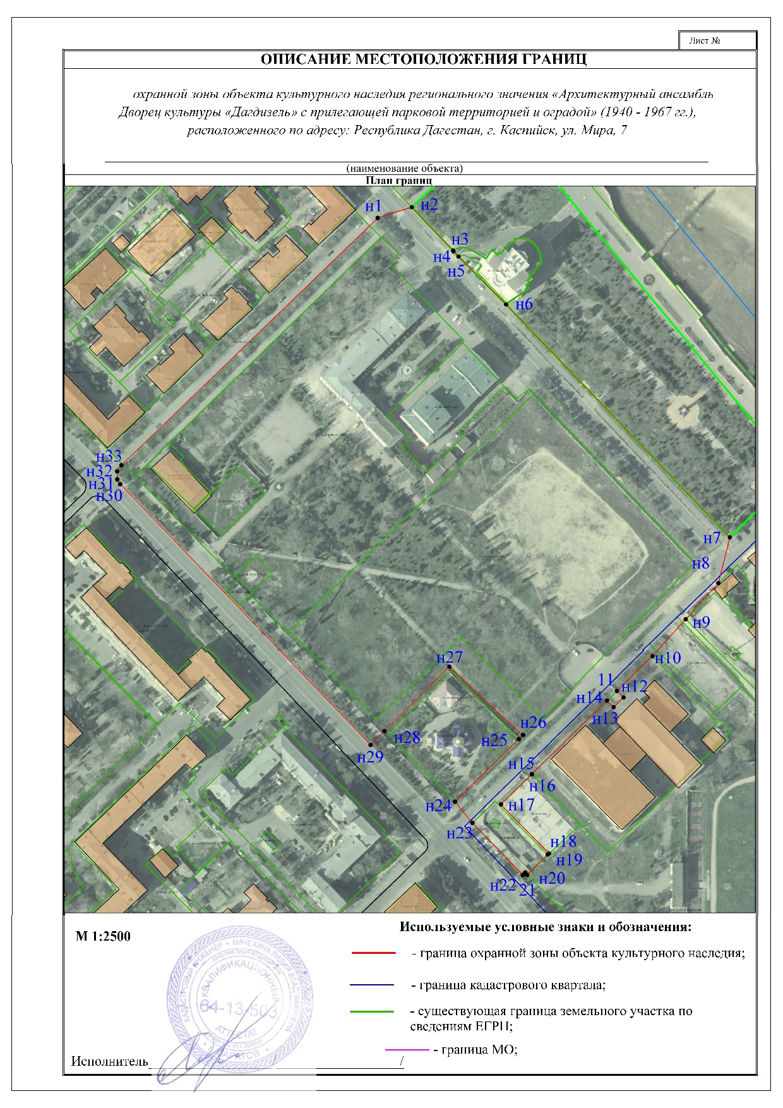

|  |  |  |
| --- | --- | --- |
| **Текстовое описание местоположения границ объекта** | | |
| Прохождение границы | | Описание прохождения границы |
| от точки | до точки |
| 1 | 2 | 3 |
| 1 | 2 | от точки 1 на северо-восток 23,98 м до точки 2; |
| 2 | 3 | от точки 2 на юго-восток по границе земельного участка с кадастровым номером 05:48:000087:46 до точки 3; |
| 3 | 4 | от точки 3 на юго-восток 0,45 м до точки 4; |
| 4 | 5 | от точки 4 на юго-восток по границе земельного участка с кадастровым номером 05:48:000087:8 до точки 5; |
| 5 | 6 | от точки 5 на юго-восток 45,23 м до точки 6; |
| 6 | 7 | от точки 6 на юго-восток по границе земельного участка с кадастровым номером 05:48:000087:46 до точки 7; |
| 7 | 8 | от точки 7 на юго-запад 31,48 м до точки 8; |
| 8 | 9 | от точки 8 на юго-запад 32,56 м до точки 9; |
| 9 | 10 | от точки 9 на юго-запад 33,41 м до точки 10; |
| 10 | 11 | от точки 10 на юго-запад по границе земельного участка с кадастровым номером 05:48:000090:4 до точки 11; |
| 11 | 12 | от точки 11 на юго-восток 6,26 м до точки 12; |
| 12 | 13 | от точки 12 на юго-запад 9,3 м до точки 13; |
| 13 | 14 | от точки 13 на северо-запад 6,3 м до точки 14; |
| 14 | 15 | от точки 14 на юго-запад по границе земельного участка с кадастровым номером 05:48:000090:4 до точки 15; |
| 15 | 16 | от точки 15 на юго-восток 0,25 м до точки 16; |
| 16 | 17 | от точки 16 по ломанной линии через точку 17 по границе земельного участка с кадастровым номером 05:48:000090:19 до точки 18; |
| 17 | 18 |
| 18 | 19 | от точки 18 на юго-запад 1,27 м до точки 19; |
| 19 | 20 | от точки 19 по ломанной линии через точки 20, 21, 22 по границе земельного участка с кадастровым номером 05:48:000090:284 до точки 23; |
| 20 | 21 |
| 21 | 22 |
| 22 | 23 |
| 23 | 24 | от точки 23 на северо-запад 18,29 м до точки 24; |
| 24 | 25 | от точки 24 на северо-запад по границе земельного участка с кадастровым номером 05:48:000037:469 до точки 25; |
| 25 | 26 | от точки 25 на северо-запад 3,95 м до точки 26; |
| 26 | 27 | от точки 26 по ломанной линии по границе территории объекта культурного наследия регионального значения «Архитектурный ансамбль - Дворец культуры «Дагдизель» с прилегающей парковой территорией и оградой» (1940 - 1967 гг.), расположенного по адресу: Республика Дагестан, г. Каспийск, ул. Мира, 7, через точку 27 до точки 28; |
| 27 | 28 |
| 28 | 29 | от точки 28 на юго-запад 13,05 м до точки 29; |
| 29 | 30 | от точки 29 на северо-запад 242,33 м до точки 30; |
| 30 | 31 | от точки 30 на северо-запад 3,61 м до точки 31; |
| 31 | 32 | от точки 31 на север 5,33 м до точки 32; |
| 32 | 33 | от точки 32 на северо-восток 5,04 м до точки 33; |
| 33 | 1 | от точки 33 на северо-восток 238,69 м до начальной точки 1; |

**II. Установление зоны регулирования застройки и хозяйственной деятельности объекта культурного наследия регионального значения «Архитектурный ансамбль - Дворец культуры «Дагдизель» с прилегающей парковой территорией и оградой» (1940 - 1967 гг.), расположенного по адресу: Республика Дагестан, г. Каспийск, ул. Мира,7**

**2.1.** **Описание границ территории зоны регулирования застройки и хозяйственной деятельности объекта культурного наследия регионального значения (перечень координат характерных (поворотных) точек) (ЗРЗ)**

Зона регулирования застройки и хозяйственной деятельности (ЗРЗ) устанавливается на территорию городского квартала в границах улиц - Халилова, Мира, Ленина и Комсомольской (кадастровый номер 05:48:000037) и расположена с южной стороны от охранной зоны объекта культурного наследия. Зона регулирования застройки и хозяйственной деятельности (ЗРЗ) включает земельный участок с кадастровым номером 05:48:000037:469.

Граница территории зоны регулирования застройки и хозяйственной деятельности (ЗРЗ) представляет собой замкнутый контур, начинается от точки 1, проходит по часовой стрелке до точки 5 и возвращается в начальную точку 1.

|  |  |  |  |  |  |  |  |  |  |  |  |  |  |  |
| --- | --- | --- | --- | --- | --- | --- | --- | --- | --- | --- | --- | --- | --- | --- |
| **ОПИСАНИЕ МЕСТОПОЛОЖЕНИЯ ГРАНИЦ** | | | | | | | | | | | | | | |
| **Зона с особыми условиями использования территории - граница зоны регулирования застройки и хозяйственной деятельности объекта культурного наследия регионального значения «Архитектурный ансамбль Дворец культуры «Дагдизель» с прилегающей парковой территорией и оградой» (1940 - 1967 гг.), расположенного по адресу: Республика Дагестан, г. Каспийск, ул. Мира, 7** | | | | | | | | | | | | | | |
| (наименование объекта, местоположение границ которого описано (далее - объект)) | | | | | | | | | | | | | | |
| **Раздел 1** | | | | | | | | | | | | | | |
| **Сведения об объекте** | | | | | | | | | | | | | | |
| **№ п/п** | **Характеристики объекта** | | | | | | | | | **Описание характеристик** | | | | |
| **1** | **2** | | | | | | | | | **3** | | | | |
| 1. | Местоположение объекта | | | | | | | | | 368300, Республика Дагестан, город Каспийск | | | | |
| 2. | Площадь объекта +/- величина  погрешности определения площади (Р +/- Дельта Р) | | | | | | | | | 4181 +/- 23 м² | | | | |
| 3. | Иные характеристики объекта | | | | | | | | | - | | | | |
|  | | | | | | | | | | | | | | |
| **Раздел 2** | | | | | | | | | | | | | | |
| **Сведения о местоположении границ объекта** | | | | | | | | | | | | | | |
| 1. Система координат МСК-05, зона 1 | | | | | | | | | | | | | | |
| 2. Сведения о характерных точках границ объекта | | | | | | | | | | | | | | |
| **Обозначение характерных точек границ** | | | **Координаты, м** | | | | | **Метод определения координат характерной точки** | | | **Средняя квадратическая погрешность положения характерной точки (Мt), м** | | **Описание обозначения точки на местности (при наличии)** | |
| **X** | | **Y** | | |
| **1** | | | **2** | | **3** | | | **4** | | | **5** | | **6** | |
| 1 | | | 207813.83 | | 361472.04 | | | Геодезический метод | | | 0.1 | | - | |
| 2 | | | 207767.65 | | 361521.32 | | | Геодезический метод | | | 0.1 | | - | |
| 3 | | | 207765.12 | | 361518.29 | | | Геодезический метод | | | 0.1 | | - | |
| 4 | | | 207723.43 | | 361475.77 | | | Геодезический метод | | | 0.1 | | - | |
| 5 | | | 207770.71 | | 361428.48 | | | Геодезический метод | | | 0.1 | | - | |
| 1 | | | 207813.83 | | 361472.04 | | | Геодезический метод | | | 0.1 | | - | |
| 3. Сведения о характерных точках части (частей) границы объекта | | | | | | | | | | | | | | |
| **Обозначение характерных точек части границы** | | | **Координаты, м** | | | | | **Метод определения координат характерной точки** | | | **Средняя квадратическая погрешность положения характерной точки (Мt), м** | | **Описание обозначения точки на местности (при наличии)** | |
| **X** | | **Y** | | |
| **1** | | | **2** | | **3** | | | **4** | | | **5** | | **6** | |
| - | | | - | | - | | | - | | | - | | - | |
|  | | | | | | | | | | | | | | |
| **Раздел 3** | | | | | | | | | | | | | | |
| **Сведения о местоположении измененных (уточненных) границ объекта** | | | | | | | | | | | | | | |
| 1. Система координат - | | | | | | | | | | | | | | |
| 2. Сведения о характерных точках границ объекта | | | | | | | | | | | | | | |
| **Обозначение характерных точек границ** | | **Существующие координаты, м** | | | | **Измененные (уточненные) координаты, м** | | | **Метод определения координат характерной точки** | | | **Средняя квадратическая погрешность положения характерной точки (Мt), м** | | **Описание обозначения точки на местности (при наличии)** |
| **X** | | **Y** | | **X** | **Y** | |
| **1** | | **2** | | **3** | | **4** | **5** | | **6** | | | **7** | | **8** |
| - | | - | | - | | - | - | | - | | | - | |  |
| 3. Сведения о характерных точках части (частей) границы объекта | | | | | | | | | | | | | | |
| **Обозначение характерных точек части границы** | | **Существующие координаты, м** | | | | **Измененные (уточненные) координаты, м** | | | **Метод определения координат характерной точки** | | | **Средняя квадратическая погрешность положения характерной точки (Мt), м** | | **Описание обозначения точки на местности (при наличии)** |
| **X** | | **Y** | | **X** | **Y** | |
| **1** | | **2** | | **3** | | **4** | **5** | | **6** | | | **7** | | **8** |
| - | | - | | - | | - | - | | - | | | - | |  |

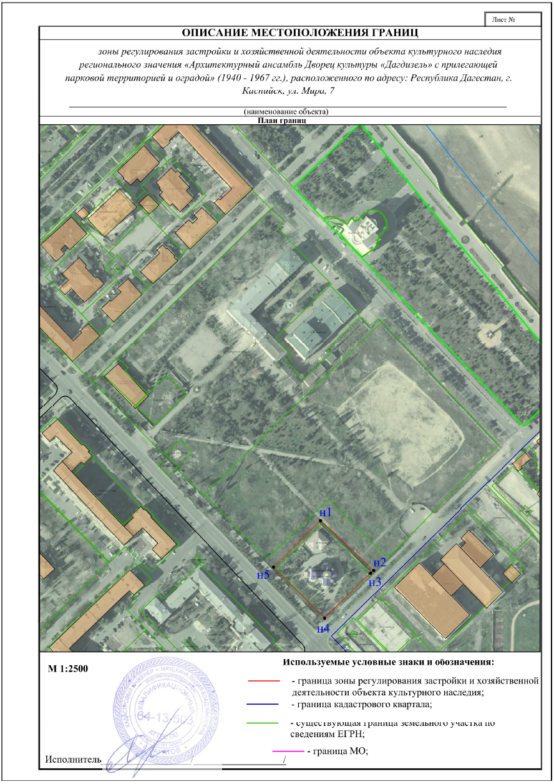

|  |  |  |
| --- | --- | --- |
| **Текстовое описание местоположения границ объекта** | | |
| Прохождение границы | | Описание прохождения границы |
| от точки | до точки |
| 1 | 2 | 3 |
| 1 | 2 | от точки 1 на юго-восток по границе территории объекта культурного наследия регионального значения «Архитектурный ансамбль - Дворец культуры «Дагдизель» с прилегающей парковой территорией и оградой» (1940 - 1967 гг.), расположенного по адресу: Республика Дагестан, г. Каспийск, ул. Мира, 7, 67,54 м до точки 2; |
| 2 | 3 | от точки 2 на юго-запад 3,95 м до точки 3; |
| 3 | 4 | от точки 3 по на юго-запад по границе земельного участка с кадастровым номером 05:48:000037:469 до точки 4; |
| 4 | 5 | от точки 5 на северо-запад 66,87 м до точки 6; |
| 5 | 1 | от точки 5 на северо-восток по границе территории объекта культурного наследия регионального значения «Архитектурный ансамбль - Дворец культуры «Дагдизель» с прилегающей парковой территорией и оградой» (1940 - 1967 гг.), расположенного по адресу: Республика Дагестан, г. Каспийск, ул. Мира, 7, 61,29 м до начальной точки 1; |

**III. Установление зоны охраняемого природного ландшафта объекта культурного наследия регионального значения «Архитектурный ансамбль - Дворец культуры «Дагдизель» с прилегающей парковой территорией и оградой» (1940 - 1967 гг.), расположенного по адресу: Республика Дагестан, г. Каспийск, ул. Мира, 7**

**3.1. Описание границ территории зоны охраняемого природного ландшафта (ЗОПЛ)**

Зона охраняемого природного ландшафта (ЗОПЛ) включает в себя озелененную территорию городского парка им. Халилова в границах ул. Халилова, Мира, Комсомольской и набережной, которая является ценной составляющей историко-градостроительной среды объекта, расположенной с северо-восточной стороны от охранной зоны объекта (ОЗ) (номер кадастрового квартала 05:48:000087).

Граница зоны охраняемого природного ландшафта (ЗОПЛ) представляет собой замкнутый контур, начинается от точки 1, проходит по часовой стрелке до точки 10 и возвращается в начальную точку 1.

|  |  |  |  |  |  |  |  |  |  |  |  |  |  |  |
| --- | --- | --- | --- | --- | --- | --- | --- | --- | --- | --- | --- | --- | --- | --- |
| **ОПИСАНИЕ МЕСТОПОЛОЖЕНИЯ ГРАНИЦ** | | | | | | | | | | | | | | |
| **Зона с особыми условиями использования территории - граница зоны охраняемого природного ландшафта объекта культурного наследия регионального значения «Архитектурный ансамбль Дворец культуры «Дагдизель» с прилегающей парковой территорией и оградой» (1940 - 1967 гг.), расположенного по адресу: Республика Дагестан, г. Каспийск, ул. Мира, 7** | | | | | | | | | | | | | | |
| (наименование объекта, местоположение границ которого описано (далее - объект)) | | | | | | | | | | | | | | |
| **Раздел 1** | | | | | | | | | | | | | | |
| **Сведения об объекте** | | | | | | | | | | | | | | |
| **№ п/п** | **Характеристики объекта** | | | | | | | | | **Описание характеристик** | | | | |
| **1** | **2** | | | | | | | | | **3** | | | | |
| 1. | Местоположение объекта | | | | | | | | | 368300, Республика Дагестан, город Каспийск | | | | |
| 2. | Площадь объекта +/- величина  погрешности определения площади (Р +/- Дельта Р) | | | | | | | | | 22440 +/- 52 м² | | | | |
| 3. | Иные характеристики объекта | | | | | | | | | - | | | | |
|  | | | | | | | | | | | | | | |
|  | | | | | | | | | | | | | | |
| **Раздел 2** | | | | | | | | | | | | | | |
| **Сведения о местоположении границ объекта** | | | | | | | | | | | | | | |
|  | | | | | | | | | | | | | | |
| 1. Система координат МСК-05, зона 1 | | | | | | | | | | | | | | |
| 2. Сведения о характерных точках границ объекта | | | | | | | | | | | | | | |
| **Обозначение характерных точек границ** | | | **Координаты, м** | | | | | **Метод определения координат характерной точки** | | | **Средняя квадратическая погрешность положения характерной точки (Мt), м** | | **Описание обозначения точки на местности (при наличии)** | |
| **X** | | **Y** | | |
| **1** | | | **2** | | **3** | | | **4** | | | **5** | | **6** | |
| 1 | | | 208180.33 | | 361508.74 | | | Геодезический метод | | | 0.1 | | - | |
| 2 | | | 207964.63 | | 361686.72 | | | Геодезический метод | | | 0.1 | | - | |
| 3 | | | 207956.22 | | 361690.82 | | | Геодезический метод | | | 0.1 | | - | |
| 4 | | | 207942.15 | | 361702.43 | | | Геодезический метод | | | 0.1 | | - | |
| 5 | | | 207900.44 | | 361660.06 | | | Геодезический метод | | | 0.1 | | - | |
| 6 | | | 208056.63 | | 361510.02 | | | Геодезический метод | | | 0.1 | | - | |
| 7 | | | 208088.72 | | 361478.14 | | | Геодезический метод | | | 0.1 | | - | |
| 8 | | | 208092.24 | | 361474.72 | | | Геодезический метод | | | 0.1 | | - | |
| 9 | | | 208092.67 | | 361474.59 | | | Геодезический метод | | | 0.1 | | - | |
| 10 | | | 208121.72 | | 361446.80 | | | Геодезический метод | | | 0.1 | | - | |
| 1 | | | 208180.33 | | 361508.74 | | | Геодезический метод | | | 0.1 | | - | |
| 3. Сведения о характерных точках части (частей) границы объекта | | | | | | | | | | | | | | |
| **Обозначение характерных точек части границы** | | | **Координаты, м** | | | | | **Метод определения координат характерной точки** | | | **Средняя квадратическая погрешность положения характерной точки (Мt), м** | | **Описание обозначения точки на местности (при наличии)** | |
| **X** | | **Y** | | |
| **1** | | | **2** | | **3** | | | **4** | | | **5** | | **6** | |
| - | | | - | | - | | | - | | | - | | - | |
|  | | | | | | | | | | | | | | |
| **Раздел 3** | | | | | | | | | | | | | | |
| **Сведения о местоположении измененных (уточненных) границ объекта** | | | | | | | | | | | | | | |
|  | | | | | | | | | | | | | | |
| 1. Система координат - | | | | | | | | | | | | | | |
| 2. Сведения о характерных точках границ объекта | | | | | | | | | | | | | | |
| **Обозначение характерных точек границ** | | **Существующие координаты, м** | | | | **Измененные (уточненные) координаты, м** | | | **Метод определения координат характерной точки** | | | **Средняя квадратическая погрешность положения характерной точки (Мt), м** | | **Описание обозначения точки на местности (при наличии)** |
| **X** | | **Y** | | **X** | **Y** | |
| **1** | | **2** | | **3** | | **4** | **5** | | **6** | | | **7** | | **8** |
| - | | - | | - | | - | - | | - | | | - | |  |
| 3. Сведения о характерных точках части (частей) границы объекта | | | | | | | | | | | | | | |
| **Обозначение характерных точек части границы** | | **Существующие координаты, м** | | | | **Измененные (уточненные) координаты, м** | | | **Метод определения координат характерной точки** | | | **Средняя квадратическая погрешность положения характерной точки (Мt), м** | | **Описание обозначения точки на местности (при наличии)** |
| **X** | | **Y** | | **X** | **Y** | |
| **1** | | **2** | | **3** | | **4** | **5** | | **6** | | | **7** | | **8** |
| - | | - | | - | | - | - | | - | | | - | |  |

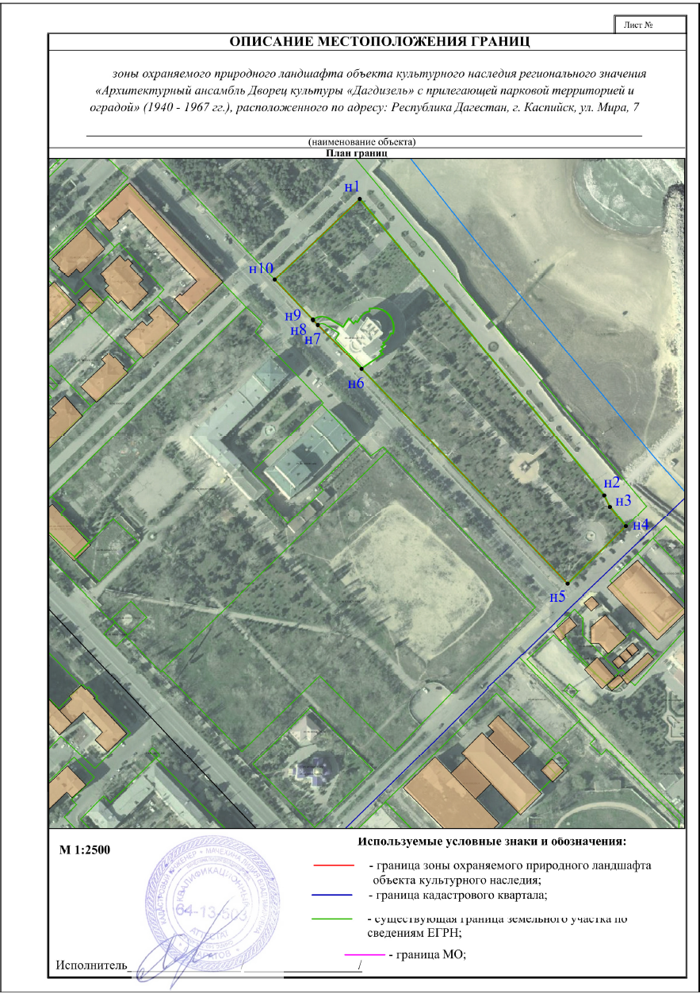

|  |  |  |
| --- | --- | --- |
| **Текстовое описание местоположения границ объекта** | | |
| Прохождение границы | | Описание прохождения границы |
| от точки | до точки |
| 1 | 2 | 3 |
| 1 | 2 | от точки 1 на юго-восток 279,65 м до точки 2; |
| 2 | 3 | от точки 2 на юго-восток 9,35 м до точки 3; |
| 3 | 4 | от точки 3 на юго-восток 18,24 м до точки 4; |
| 4 | 5 | от точки 4 по ломанной линии по границе земельного участка с кадастровым номером 05:48:000087:46 через точку 5 до точки 6; |
| 5 | 6 |
| 6 | 7 | от точки 6 на северо-запад 45,23 м до точки 7; |
| 7 | 8 | от точки 7 на северо-запад по границе земельного участка с кадастровым номером 05:48:000087:8 до точки 8; |
| 8 | 9 | от точки 8 на северо-запад 0,45 м до точки 9; |
| 9 | 10 | от точки 9 на северо-запад по границе земельного участка с кадастровым номером 05:48:000087:46 до точки 9; |
| 10 | 1 | от точки 10 на северо-восток 85,27 м до начальной точки 1; |

Приложение № 2

к приказу Агентства по охране культурного наследия

Республики Дагестан

от «__» _______ 2025 года № _____

**Т Р Е Б О В А Н И Я**

**к градостроительным регламентам в границах зон охраны объекта культурного наследия регионального значения «Архитектурный ансамбль - Дворец культуры «Дагдизель» с прилегающей парковой территорией и оградой» (1940 - 1967 гг.), расположенного по адресу: Республика Дагестан, г. Каспийск, ул. Мира, 7**

В соответствии с абзацем 2 пункта 3 статьи 34 Федерального закона от 25 июня 2002 г. № 73-ФЗ «Об объектах культурного наследия (памятниках истории и культуры) народов Российской Федерации», пунктом 2 статьи 20 Закона Республики Дагестан от 3 февраля 2009 г. № 7 «Об объектах культурного наследия (памятниках истории и культуры) народов Российской Федерации, расположенных на территории Республики Дагестан» и постановлением Правительства Российской Федерации от 12 сентября 2015 г. № 972 «Об утверждении Положения о зонах охраны объектов культурного наследия (памятников истории и культуры) народов Российской Федерации и о признании утратившими силу отдельных положений нормативных правовых актов Правительства Российской Федерации» устанавливаются следующие режимы использования земель и требования к градостроительным регламентам.

**I. Особый режим использования земель и земельных участков**

**и требования к градостроительным регламентам в границах**

**охранной зоны объекта культурного наследия (ОЗ)**

**1. Настоящим режимом разрешается:**

1. снос (демонтаж) объектов капитального строительства, не обладающих историко-культурной ценностью;
2. снос (демонтаж) некапитальных сооружений;
3. капитальный ремонт и реконструкция объектов капитального строительства без изменения прежних высотных и плановых габаритов;
4. сохранение функционального зонирования парковой территории Дворца культуры «Дагдизель»;
5. проведение земляных, землеустроительных, мелиоративных, хозяйственных и иных работ, направленных на сохранение и восстановление (регенерацию) историко-градостроительной и природной среды объекта культурного наследия;
6. благоустройство территории, а также хозяйственная деятельность, не нарушающие условий восприятия объекта культурного наследия в его историко-градостроительной среде:
7. организация пешеходных дорожек, размещение малых архитектурных форм — фонтанов, скамеек, урн, пандусов и других приспособлений, в том числе обеспечивающих передвижение маломобильных групп населения;
8. проведение работ по озеленению ценными породами деревьев и кустарников, создание газонов, рокариев, альпинариев и цветников;
9. санитарная вырубка деревьев и мероприятия по замене больных и усыхающих насаждений, формирование крон деревьев и подрезке ветвей, обеспечивающих возможность восприятия Объекта;
10. установка информационных указателей, афишных тумб, памятных знаков, с габаритами не более 1 м по высоте и 1,2 м по ширине, относящихся к объекту культурного наследия;
11. установка произведений монументально-декоративного искусства высотой не более 3 м;
12. установка элементов информационно-декоративного оформления событийного характера малого формата (мобильные информационные конструкции), включая праздничное оформление;
13. капитальный ремонт и реконструкция существующих объектов инженерной инфраструктуры, строительство (прокладка) новых объектов инженерной инфраструктуры, за исключением наземного и надземного способов прокладки;
14. установка отдельно стоящего оборудования освещения;
15. устройство архитектурно-художественного освещения зданий и сооружений (ночной немерцающей подсветки зданий белого и желтого оттенков);
16. проведение научных исследований, в том числе археологических;
17. обеспечение пожарной безопасности объекта культурного наследия и его защита от динамических воздействий;
18. использование земельных участков и объектов капитального строительства в соответствии с видами разрешенного использования, установленными правилами землепользования и застройки г. Каспийска, с учетом запретов и ограничений, определенных настоящим режимом и требованиями к градостроительным регламентам.

**2. Настоящим режимом запрещается:**

1. снос чугунной исторической ограды, расположенной по линии застройки ул. Комсомольской (нечетная сторона);
2. строительство объектов капитального строительства, за исключением применения специальных мер, направленных на сохранение и восстановление (регенерацию) историко-градостроительной и (или) природной среды объекта культурного наследия (восстановление, воссоздание, восполнение частично или полностью утраченных элементов и (или) характеристик историко-градостроительной и (или) природной среды);
3. строительство внешних инженерных коммуникаций или оборудования наземным, надземным, совмещенным способами, а также по фасадам зданий, строений и сооружений;
4. размещение некапитальных нестационарных строений и сооружений;
5. установка следующих средств наружной рекламы и информации: баннеров, транспарантов; всех видов отдельно стоящих стационарных рекламных и информационных конструкций;
6. размещение бункеров, контейнеров и контейнерных площадок;
7. установка вышек сотовой связи;
8. использование строительных технологий, создающих динамические нагрузки и оказывающих негативное воздействие на объекты культурного наследия, допускающих:

• вибрации грунта, фундаментов и наземных конструкций в результате погружения свай и шпунта молотами или вибраторами;

• откопку строительного котлована глубже подошвы существующих фундаментов при отсутствии расчета безопасного расстояния;

• промораживание и оттаивание грунта под фундаментами при зимнем ведении работ.

**Специальные требования к особому режиму использования земель и требования к градостроительным регламентам в границах территории охранной зоны объекта культурного наследия (ОЗ):**

- нейтрализация диссонирующих свойств нестационарных торговых павильонов путем сноса.

**II. Режим использования земель и требования к градостроительным регламентам в границах территории зоны регулирования застройки и хозяйственной деятельности (ЗРЗ)**

**1. Настоящим режимом разрешается:**

1) проведение земляных, землеустроительных, мелиоративных, хозяйственных и иных работ, направленных на сохранение и восстановление (регенерацию) историко-градостроительной среды объекта культурного наследия;

2) снос (демонтаж) объектов капитального строительства, не обладающих историко-культурной ценностью, и некапитальных сооружений;

3) размещение новых объектов капитального строительства, ремонт и реконструкция существующих зданий, строений и сооружений, а также их частей, при условии обеспечения масштабного соответствия габаритов новой застройки с существующей историко-градостроительной средой, с учетом следующих требований:

1. строительство культового сооружения на земельном участке с кадастровым номером 05:48:000037:469 с максимальной высотой от планировочной отметки земли 9 м до карниза; 25 м до верха верхней отметки купольного завершения (без учета шпиля);
2. применение традиционных для данной местности материалов стен — кирпич, натуральный камень, без применения сайдинга в отделке;
3. применение скатных крыш; для хозяйственных построек допускается односкатная форма крыши;

4) благоустройство территории, а также хозяйственная деятельность, не нарушающие условий восприятия объекта культурного наследия в его историко-градостроительной среде:

1. организация пешеходных и велосипедных дорожек, размещение малых архитектурных форм — скамеек, урн, пандусов и других приспособлений, в том числе обеспечивающих передвижение маломобильных групп населения, с применением традиционных материалов;
2. посадка зеленых насаждений с компактной кроной, разбивка газонов, цветников;
3. установка информационных указателей, памятных знаков с габаритами не более 1,8 м по высоте и 1,2 м по ширине;
4. установка следующих средств наружной рекламы и информации малого формата: для информационных табличек и общих указателей, содержащих информацию, предусмотренную законом «О защите прав потребителей»: размещение рядом со входом в здание (помещение); высота – не более 300 мм; ширина – не более 400 мм; центральная ось таблички – на расстоянии не более 800 мм от края проема;
5. капитальный ремонт и реконструкция существующих объектов инженерной инфраструктуры, строительство (прокладка) новых объектов инженерной инфраструктуры, за исключением наземного и надземного способов прокладки;
6. установка отдельно стоящего оборудования освещения;
7. устройство архитектурно-художественного освещения зданий и сооружений (ночной немерцающей подсветки зданий белого и желтого оттенков);
8. обеспечение пожарной безопасности и защита от динамических воздействий;
9. использование земельных участков и объектов капитального строительства в соответствии с видами разрешенного использования, установленными правилами землепользования и застройки г. Каспийска, с учетом запретов и ограничений, определенных настоящим режимом и требованиями к градостроительным регламентам.

**2. Настоящим режимом запрещается:**

1. использование в отделке фасадов сэндвич-панелей, а также технологии «вентилируемых фасадов» с облицовкой из алюминиевых композитных материалов, металлических листов, металлокассет, линеарных панелей, металлического и ПВХ-сайдинга и керамогранитной плитки;
2. снос чугунной исторической ограды, расположенной по линии застройки ул. Комсомольской (четная сторона) и ул. Ленина в границах земельного участка с кадастровым номером 05:48:000037:469;
3. частичная окраска фасадов зданий;
4. применение в цветовых решениях зданий спектральных цветов максимальной насыщенности и их сочетаний;
5. установка всех видов рекламных и информационных конструкций на крышах зданий; размещение средств наружной рекламы на фасадах (и в оконных проемах) зданий;
6. строительство (прокладка) инженерных коммуникаций по фасадам, выходящим на ул. Ленина и Комсомольскую;
7. установка вышек сотовой связи;
8. строительство внешних инженерных коммуникаций или оборудования наземным, надземным, совмещенным способами, а также по фасадам зданий, строений и сооружений;
9. применение для наружного ограждения участков сплошных металлических и железобетонных ограждающих конструкций.

**III Режим использования земель и требования к градостроительным регламентам в границах территории зоны охраняемого природного ландшафта (ЗОПЛ)**

1. **Настоящим режимом разрешается:**
2. капитальный ремонт и реконструкция объектов капитального строительства без изменения прежних высотных и плановых габаритов;
3. снос (демонтаж) объектов капитального строительства, не обладающих историко-культурной ценностью, и некапитальных сооружений;
4. мероприятия по улучшению породного состава зеленых насаждений;
5. использование при благоустройстве территории традиционных или имитирующих традиционные материалов:
6. организация пешеходных дорожек, размещение малых архитектурных форм — фонтанов, скамеек, урн, пандусов и других приспособлений, в том числе обеспечивающих передвижение маломобильных групп населения;
7. проведение работ по озеленению ценными породами деревьев и кустарников, создание газонов, рокариев, альпинариев и цветников;
8. санитарная вырубка деревьев и мероприятия по замене больных и усыхающих насаждений, формирование крон деревьев и подрезке ветвей;
9. установка информационных указателей, афишных тумб, памятных знаков, с габаритами не более 1 м по высоте и 1,2 м по ширине, относящихся к объекту культурного наследия;
10. установка элементов информационно-декоративного оформления событийного характера малого формата (мобильные информационные конструкции), включая праздничное оформление;
11. проведение мероприятий, направленных на обеспечение экологической и пожарной безопасности;
12. использование земельных участков и объектов капитального строительства в соответствии с видами разрешенного использования, установленными правилами землепользования и застройки г. Каспийска, с учетом запретов и ограничений, определенных настоящим режимом и требованиями к градостроительным регламентам
13. **Настоящим режимом запрещается:**
14. строительство объектов капитального строительства и некапитальных строений и сооружений;
15. хозяйственная деятельность, изменяющая соотношение озелененных и открытых пространств (уменьшение озелененных участков);
16. размещение бункеров, контейнеров и контейнерных площадок для складирования коммунальных отходов;
17. замусоривание территории;
18. прокладка автодорог и размещение автомобильных стоянок;
19. размещение телевизионных антенн, вышек сотовой связи;
20. разведение костров, использование всех видов пиротехнических изделий и других пожароопасных устройств.